中国广州·琶洲·中国进出口商品交易会展馆
2019年5月21 – 24日
即时发布
产业转移释放新能量
“CHINAPLAS国际橡塑展”重拳出击新兴区域
随着经济全球化的不断深入，以及世界范围内工业产业链分工的持续调整，包括中国在内的多个国家在东南亚等地区的投资增长快速。在全球制造业大国 – 中国，中西部地区加速开放，积极承接东部沿海地区的产业转移。为广泛连接优质资源，深度发掘行业新能量，将于2019年5月在广州举办的“CHINAPLAS 2019 国际橡塑展”，应时而动拥抱新机遇，推广重拳强力出击新兴区域。

全球打卡模式开启，展会推广遍地开花
一辆汽车的组装需要四大洲20多个国家提供部件，一架客机的零部件来自1,500个大公司和15,000家中小企业。全球产业已分工如此之细、分布如此之广，从“广交会”到“进博会”，中国坚持“走出去”和“引进来”并重，以促进全球经贸交流。中国制造企业对外迁移或扩张日益活跃，橡塑企业在海外布局加码，加快投资建厂的步伐，例如海天国际先后于2010年在越南、2018年在印度与土耳其相继建成厂房，并在印尼、泰国、巴西、墨西哥、日本等地设有应用中心；2017年，伊之密在印度新建的工厂投产，在越南的展厅开业；2017年，宁波双马在印度开设新工厂；金发科技、广东联塑纷纷到印度办厂；金纬机械则分别在越南、印度、孟加拉国、土耳其等地设立海外办事处。而终端企业方面，小米将在印度新建三座智能手机制造工厂，海尔、莱克电气、格力、海信等中国领军企业，也将东南亚、中东等地区的国家作为海外建厂的热门选择。
得益于人口红利和劳动密集型产业的发展，东南亚地区经济逐渐崛起，成为投资热土。针对东南亚等新兴区域，“CHINAPLAS 2019 国际橡塑展”主办方透过媒体合作、广告推广、精准营销等方式多渠道、多方位宣传，更派出推广团队到达当地，拜访具影响力协会，包括马来西亚中小企业公会、泰国家居用品行业协会、泰国工具及模具行业协会、泰国汽车零部件制造厂商协会、泰国电动汽车制造协会等，协会纷纷表示愿意将展会信息推荐给当地企业；及参与当地的重要活动, 包括马来西亚MPMA Perek Branch年度晚宴、马来西亚电器业公会年度晚宴、泰国第28届亚洲塑料论坛和第17届AFPI会议等，与出席企业深度互动。

中国中西部市场迎井喷，孕育强大橡塑能量
“CHINAPLAS 2019 国际橡塑展”除了开启全球打卡模式外, 中国本土的推广亦不遗余力。近日，“中国中西部塑料行业联盟”作为新成员，加入为展会支持单位。据悉，联盟成立于2018年5月，贯彻落实国家“一带一路”倡议和《国务院关于中西部地区承接产业转移的指导意见》方针政策，密切中西部塑料行业之间沟通交流。
“我们与中国中西部塑料行业联盟强强联手，旨在协同推动中国中西部塑料行业发展。”展会主办方 – 雅式展览服务有限公司总经理梁雅琪女士介绍到，“东部沿海地区创新引领发展优势明显，但土地等资源紧张，人工成本高企；而中西部地区经过40年改革开放，经济水平显著提高，且资源丰富、要素成本低、基础设施及投资环境更为改善，是中国产业转移的重要承载力。随着东部沿海地区制造业向中西部地区转移的深入推进，中西部产业集群再度升级，我们深刻地感受到了这个地区的朝气越来越蓬勃，充满着活力。”
近年来，中西部地区的发展业绩尤为亮眼。2017年重庆笔记本电脑出口值达到1,285.1亿元，成为全球最大的笔记本电脑生产基地；重庆还是中国最大的汽车产业基地，汇聚了重庆长安、长安福特、通用五菱、力帆、北汽银翔、东风小康等众多品牌。正加快打造万亿级汽车及零部件产业集群的武汉，2017年生产乘用车189万辆，汽车产业产值达到3,600亿元，呈现出强劲的动力。中原腹地河南省2017年手机产量突破2.5亿部，成为全球最大的智能手机生产基地；装备制造、食品制造、新型材料制造、电子制造、汽车制造五大主导产业逐步形成优势地位，打造千亿级产业集群。安徽合肥既是中国家电产业基地，拥有美菱、荣事达、海尔、美的、惠而浦等众多知名家电企业，平板显示及电子信息产业也快速崛起，后劲十足。数据显示，2018年前三季度，中西部地区出口额达1.95万亿元，增长13%，高于整体增速6.5%。

深入中西部产业集群，聆听企业需求与心声
中西部地区的发展势头迅猛，带动了对橡塑的强盛需求。数据显示2017年，安徽省、河南省的塑料制品产量增长率分别达到11.21%、7.18%；西部十二省区塑料制品同比增长率8.44%；中西部地区产量增长率均高于全国平均水平，处于快速增长阶段。
抢滩新兴区域，逐鹿中西部地区！在推广的过程中，“CHINAPLAS 2019 国际橡塑展”主办方从策略上到执行上，都比以往加大投入。不仅参与中西部各大活动，展会推广团队还一一拜访重要协会及企业，包括：重庆塑料行业协会、重庆工业设计协会、重庆汽车摩托车行业协会、重庆建筑防水协会、重庆金康新能源汽车、重庆海尔洗衣机、四川汽车工程学会、成都包装技术协会、成都汽车产业研究院、成都顶新包装、湖北汽车工程学会电动汽车行业分会、武汉市经信委汽车产业发展处、武汉市汽车行业协会，神龙汽车、东风汽车集团、东风延锋汽车饰件系统、东风彼欧、东风佛吉亚、扬子江汽车、河南汽车行业协会、河南省包装技术协会、郑州市食品安全协会、河南达利食品、海马汽车等，深入了解企业需求与心声。
“CHINAPLAS 2019 国际橡塑展”的“朋友圈”正持续扩大。展会将于2019年5月21 - 24日回归羊城，在广州·琶洲·中国进出口商品交易会展馆举行，预计汇集全球3,400多家领先展商，以超过25万平方米的展览面积，向150个国家及地区的逾18万专业观众，打造一场凝聚全球资源的橡塑创新盛宴。
展会预登记现已开通！观众于2019年 5月13日前完成预先登记，可享人民币50元（四天票）的优惠；2月28日前完成预登记，更可于展前收到参观证，直接快速地进场！请即登入www.ChinaplasOnline.com/prereg 预先登记成为观众。更多展会详情，可登陆展会网站 www.ChinaplasOnline.com 或 www.中国橡塑展.com 。

**完**

请点击相片下载高清图：
展会主办方派员参与东南亚地区重要活动。
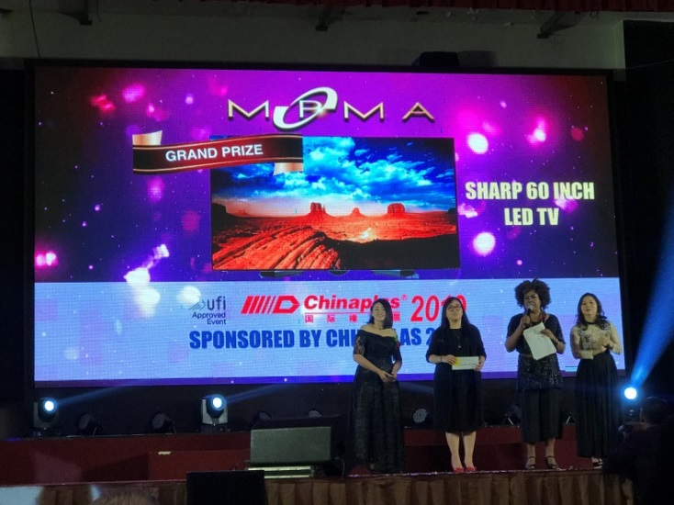
“CHINAPLAS 2019 国际橡塑展”预计将吸引来自全球150个国家的18万专业观众。
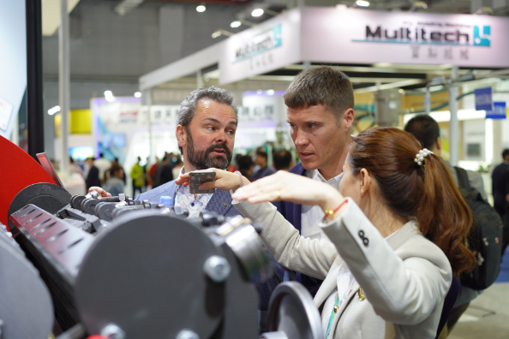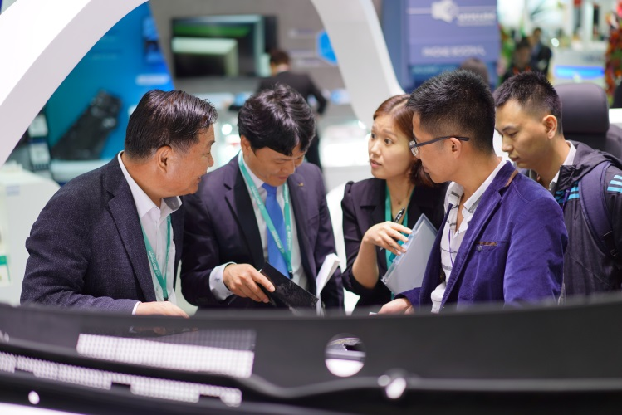
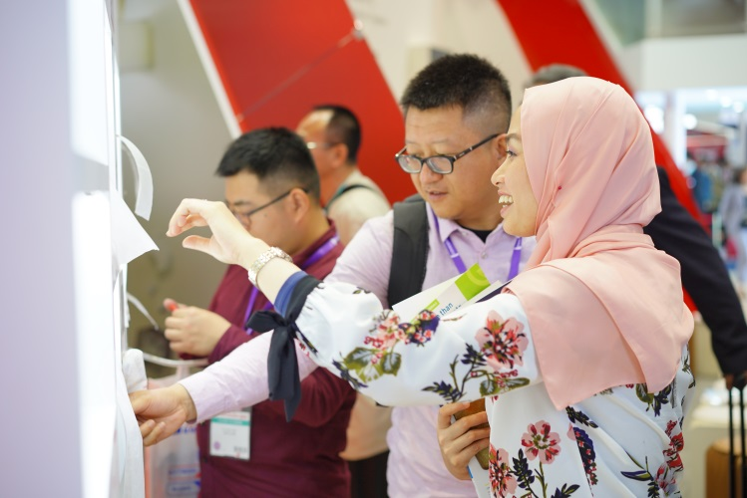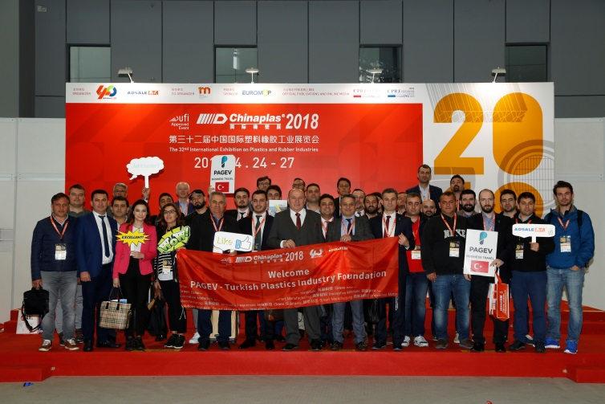
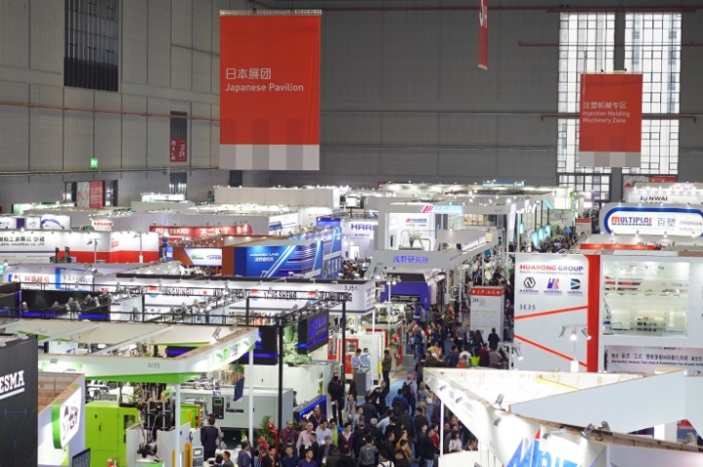
逾3400家全球领先展商将汇聚“CHINAPLAS 2019 国际橡塑展”。

如蒙刊登，敬请惠赐样刊一份，谢谢！
本新闻稿由雅式展览服务有限公司发出。
查询：
深圳：何柳萍小姐
电话：(86 755) 2354 7159
电邮：vispro@sz.adsale.com.hk
香港： 陈宝仪小姐
电话：(852) 2516 3395
电邮：helenchan@adsale.com.hk
大会网址：www.ChinaplasOnline.com / www.中国橡塑展.com
雅式集团：http://www.adsale.com.hk
雅式橡塑网 : www.AdsaleCPRJ.com
官方微信公众号：
关于“CHINAPLAS 2019 国际橡塑展”
“CHINAPLAS 2019 国际橡塑展”由雅式展览服务有限公司及北京雅展展览服务有限公司主办，中国轻工业联合会 ─ 中国塑料加工工业协会、中国塑料机械工业协会、广东省塑料工业协会、杜塞尔多夫展览（中国）有限公司及上海塑料行业协会共同协办，并获得多个海内外专业协会大力支持。
“CHINAPLAS 国际橡塑展”首办于1983年，自2006年起成为全球展览业协会 (UFI) 认可的塑料橡胶工业展，“CHINAPLAS 2019国际橡塑展”更是连续第30次荣获欧洲塑料和橡胶工业机械制造商协会 (EUROMAP) 独家赞助的中国橡塑展览会。“CHINAPLAS 国际橡塑展”是全球领先的国际塑料橡胶展。

